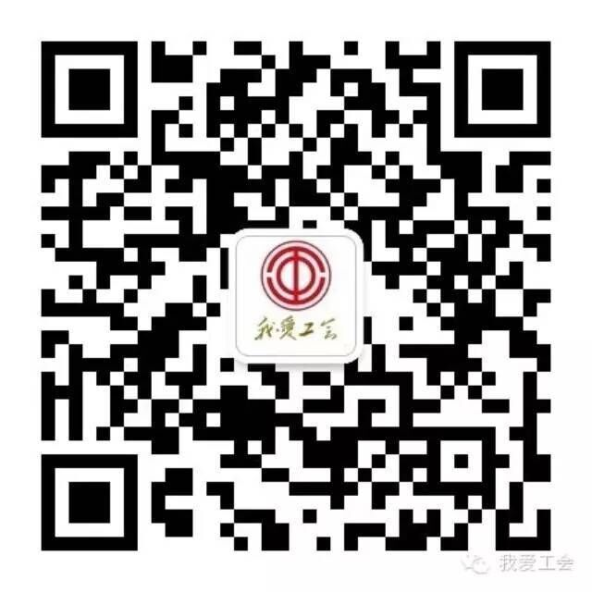
省直机关工会服务中心
上门服务内容

- 服务时间：2018年 月 日9:00-14:00
- 服务地点：
- 服务内容：
- 、现场办理中石化加油卡活动（需本人亲自办理）。
- 全省范围加油享受优惠0.10元/升，以积分形式按月返还（每月15号前返还前一个月的优惠积分，优惠积分可以加油）。
- 每月28号前受理的加油卡，优惠生效时间为活动次月，28号以后受理的加油卡记入下一活动周期；
- 每张卡每月封顶消费180升；
- 原有个人用户油卡可升级为优惠卡；
- 办卡需本人到场并提供身份证原件及工作证（本优惠不对社会人员开放），每张身份证只能办理一张中石化加油优惠卡；
- 新办卡不收卡费；
- 新卡、老卡均需充500元（现金、刷卡和市民卡均可）；
- 积分需在加油站充值点查询总额，换油需请加油工帮忙；
- 半年不使用优惠自动取消；
（二）、太平洋财产保险公司现场咨询服务，在车险保全基础上优惠30% +工会福利
- 关注“我爱工会”微信公众号了解以下优惠
- 中石油加油优惠0.17元/升（活动参与查询）；
- 在“我爱我家”购二手房中介服务费优惠（活动参与查询）；
- 购房、购车优惠（会员专享查询）；
- 蓝海星盐制品和松下马桶盖优惠（会员专享查询）；
- 太平洋车险优惠（活动参与查询）；

